中学校１年生 ＊単元確認テスト＊ ２学期⑧ |  |  | いろいろな立体
組 番 | 名 前 |  |  |  |  |  | /10

１ 次の立体の名前を答えなさい。（１点×２）
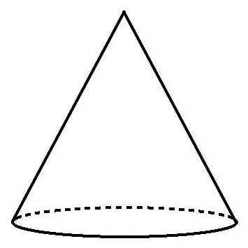
(1) (2)

円錐

三角柱

２ 次の立体が何面体か答えなさい。（１点×３）
(1) 直方体 (2) 三角錐 (3) 五角柱
七面体
四面体
六面体

３ 次の正多面体を右の㋐～㋓から選び、記号で答えなさい。（１点×３）
(1) 面の形がすべて正方形である。
㋐ 正四面体
㋑ 正六面体
㋒ 正八面体
㋓ 正十二面体
 正二十面体
㋑

(2) どの頂点にも４つずつの面が集まっている。
㋒

(3) 面の形がすべて正五角形である。
㋓

４ 次の文が正しくなるように、（ ）の中の適切な言葉に○をつけなさい。（１点×２）
右の図のような六面体は、すべての面が正三角形であっ
ても、正多面体ではない。なぜなら、どの面もすべて合同
な正多角形（ である ・ ではない ）が、どの頂点に
も面が同じ数だけ集まって（ いる ・ いない ）から
である。

